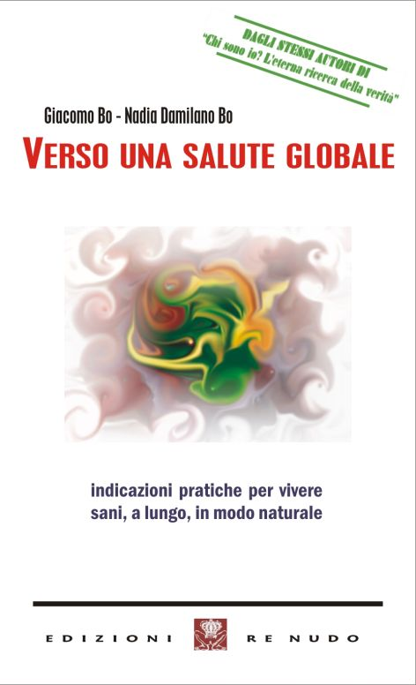

Settimanale l’Ancora di Acqui Terme (Al), 10/06/2007

Carlo Prosperi, professore di Lettere al liceo scientifico “E. Fermi” di Acqui Terme

“La salute – stando all’Organizzazione Mondiale della Sanità – non è solo assenza di malattia, quanto piuttosto, uno stato di benessere globale che investe la sfera fisica, mentale, sentimentale e sociale”. E’ una considerazione condivisibile, se non fosse che esclude (di proposito?) la sfera spirituale, la quale non è certo riconducibile, sic et simpliciter, a quella sentimentale e, per certi versi, nella sua trascendenza, svolge un ruolo fondamentale.
Solo la spiritualità infatti lascia intravedere un senso, delle ragioni per cui vivere, e garantisce pertanto l’infungibilità degli individui assegnando loro un preciso, insostituibile compito nell’economia dell’universo. E di natura spirituale è la salute globale, come riconoscono Giacomo Bo e Nadia Damilano nel loro ultimo libro: Verso una salute globale, Edizioni Re Nudo, Siena 2006. Non per niente i due autori, “consulenti di salute naturale e terapeuti nel campo del miglioramento e della crescita personale”, per illustrare il loro percorso di maturazione umana e spirituale nel 2005 avevano già dato alle stampe un altro volume dal significativo titolo Chi sono Io? L’eterna ricerca della verità, Jubal Edizioni, Trieste. La vera salute non può insomma prescindere dall’imperativo delfico del Gnythi seauton: “conosci te stesso”.

Da quanto abbiamo detto emerge chiaramente che i nostri autori si propongono l’ambizioso scopo di coniugare, in una sintesi creativa, i progressi scientifici ocn la tradizione, nel tentativo di “riportare la scienza al servizio della natura, di ritrovare quell’equilibrio tra istinto naturale e tecnologia” che, un po’ per arroganza e un po’ per ignoranza, l’uomo ha oggi smarrito. Con drammatiche conseguenza per la propria salute.
Per ritrovare se stessi è dunque necessario conoscere i principi su cui si basa la vita dell’universo e, abbandonando ogni faustiana tracotanza, rispettarli, adeguarsi ad essi, assimilarli. La vera libertà, del resto, non prescinde dalle regole, così come lo stile non è altro che la naturalezza – di gesti, di modi, di atteggiamenti – germinata da una diuturna disciplina. Né l’una né l’altro sono un dono (o un punto di partenza): l’una e l’altro si conquistano al termine di un faticoso processo di ricerca, pazientemente, vincendo le resistenze dell’ambiente, la pigrizia delle abitudini, l’anarchia degli istinti. Per essere liberi (e sani) bisogna darsi una regolata.
E’ possibile: gli autori, nell’invitarci a cambiare stile di vita, fanno spesso riferimento a se stessi, a una convinzione che hanno maturato nel tempo, a un’esperienza personale che sembra aver dato ottimi risultati. Non parlano in astratto, non assumono toni oracolari, ma in tutta semplicità, con esempi e suggerimenti spiccioli, accattivanti, alla portata di chiunque, ci mettono a parte di un metodo da loro sperimentato con successo. Così, senza troppo parere, innescano una sorta di rivoluzione copernicana che riposta al centro dell’attenzione la natura: è ad essa che l’uomo deve ritornare e ispirarsi, rigettando “lo stile di vita moderno, dove spesso l’intelligenza della natura viene sostituita con la presunzione personale”, tanto da condurre “l’esistenza umana verso una constante e continua degradazione”.

Si tratta, insomma, di rivedere le proprie abitudini, molte delle quali sono sicuramente dannose per la salute. “Ad esempio, nutrirsi di cibo pessimo e assumere medicinali, dormire poco e far uso di stimolanti, aver sostituito la luce solare con quella elettrica, l’acqua con le bevande, vivere in un palazzo di cemento respirando l’aria pessima delle città, sottoposti ad ogni forma di inquinamento, pressati da ritmi innaturali e sottoposti ad un continuo stress nervoso […].” Non c’è da stupirsi se oggi assistiamo ad un notevole aumento delle malattie degenerative o – per dirla con Svevo – se la vita odierna “è inquinata alle radici”. Ma lo stile di vita moderno non è l’unico bersaglio polemico del libro. Gli autori ne hanno anche per la medicina così com’è oggi praticata, priva di una “visione olistica e globale della salute” e quindi più occupata a curare la malattia che preoccupata della salute. In realtà, “bisognerebbe aspirare alla guarigione e non alla cura”. Il medico, in altre parole, dovrebbe scongiurare la malattia dei suoi pazienti con la prevenzione, anziché dimostrare la sua perizia nel curare gli infermi. Ma l’ideale, al riguardo, sarebbe che ognuno diventasse medico di se stesso, imparando ad ascoltare il proprio corpo, a riconoscerne i limiti, le esigenze, le carenze. Is bonus est medicus – recita un proverbio medievale – qui sibi vulnera curat. “Il buon medico è colui che sa curare le proprie ferite”. Senza dipendere da medici e da medicinali: semplicemente assecondando la natura.

Le basi della medicina naturale furono gettate più di mezzo secolo fa dal dr. Herbert Shelton. A lui soprattutto si rifanno i nostri due autori, ma senza trascurare altre esperienze, a cominciare dalle tecniche di meditazione per arrivare alle tecniche di respirazione e allo yoga. Un certo spazio viene poi dedicato alla macrobiotica. D’altra parte un’ampia sezione del libro è dedicata all’alimentazione, nella duplice convinzione che la salute dipenda in primis dalla qualità dei cibi che assumiamo e che quanto mangiamo influisca in qualche modo sul nostro carattere, sulla nostra personalità e finanche sulla nostra componente spirituale. In un certo senso viene ribadita la verità già enunciata, non senza scandalo, da Ludwig Feuerbach, a metà dell’Ottocento: “l’uomo è ciò che mangia”.
Dei cibi vengono quindi analizzati i principi nutritivi e le tossine, prima di passare a una classificazione degli alimenti. Dopo la digestione, considerata nelle sue tre fasi (salivare, gastrica e intestinale), vengono esaminati i fattori che la favoriscono o che la inibiscono. Delle combinazioni alimentari sbagliate sono rilevate le conseguenze negative per la salute, ma l’argomento si presta pure a considerazioni in positivo ed offre lo spunto per proporre “diversi approcci all’alimentazione naturale”. Lo scopo è quello di prevenire “le malattie della salute”, quelle che oggi, debellate le malattie infettive, risultato più insidiosamente diffuse: l’obesità, il colesterolo, il diabete, le allergie alimentari, l’osteoporosi. Tutte malattie portate dal benessere, che si possono eludere modificando la propria alimentazione “in direzione di un maggior consumo di verdura e frutta” combinato con “una diminuzione dei cibi industriali in generale e di quelli di provenienza animale”.

La seconda sezione del libro è dedicata allo “stile di vita”. Non basta infatti una corretta alimentazione per mantenersi sani, se poi si continua a vivere in modo innaturale, in balia di ritmi frenetici che, paradossalmente, non escludono la sedentarietà, poiché oggi “ci spostiamo molto, ma non ci muoviamo più. Il corpo è statico e resta fermo per molte ore in determinate posizioni”. Preoccupazioni, ansie, paure ci assediano quotidianamente. Lo stress che accumuliamo ci logora e ci snerva. Ci rende più aggressivi o ci abbatte: nel primo caso l’energia vitale, come l’acqua bloccata da una diga, tende a raccogliersi fino a tracimare rovinosamente (è la nota “teoria idraulica “ di Konrad Lorenz); nel secondo sfocia nella commiserazione, cioè in una reazione gravemente autodistruttiva. Per questo gli autori ci invitano a considerare globalmente il problema della salute, che coinvolge la natura dell’uomo nella sua complessità di essere, anzi di individuo inscindibilmente costituito di corpo, mente e anima. Lo scopo è di promuoverne lo sviluppo il più possibile armonioso, tenendo conto che tout se tient. I disagi della mente e dell’anima incidono negativamente sulla salute corporea e viceversa. Occorre dunque “elevare” la propria vita, modificandone i ritmi, le abitudini, le disposizioni, gli intenti. Imparando a riposarsi, a rilassarsi, a vivere all’aperto, a contatto con la natura, en plein air, ritrovando l’equilibrio emozionale, magari traducendo (e liberando) la nostra carica emotiva in attività fisica, sport, rebirthing cioè quell’insieme di tecniche respiratorie che mira appunto a liberare l’emotività repressa, fino a far rivivere e superare il trauma stesso della nascita.

Siamo così invitati a una sorta di “conversione” esistenziale che ma molti punti di contatto con i dettami religiosi, soprattutto delle religioni orientali, a cominciare da quella sorta di processo ascetico “che parte dal cambiare se stessi, giorno per giorno, nelle piccole cose, nelle abitudini più intime, nel corpo, nella mente e nello spirito”. La salute è sì impagabile, ma richiede sacrificio e impegno, soprattutto determinazione e pazienza. Non esistono facili scorciatoie: non basta eliminare qualche sintomo spiacevole o doloroso per risolvere una malattia e recuperare la salute; questo libro ci dimostra però che la salute non è una utopia, bensì “la condizione naturale della vita” E’ come tale, alla nostra portata. Basta volerla.
Carlo Prosperi

